MODEL BILANGAN KURVA (CN) DENGAN MENGGUNAKAN ArcGIS UNTUK PERENCANAAN PENGENDALIAN BANJIR DI DAERAH ALIRAN SUNGAI WELANG KABUPATEN PASURUAN
Zainul Arifin¹, Eko Noerhayati², Azizah Rokhmawati²
¹mahasiswa Teknik Sipil Fakultas Teknik Universitas Islam Malang
²Dosen Teknik Sipil Fakultas Teknik Universitas Islam Malang
e-mail: zainularifin2198@gmail.com

ABSTRAK
Luapan atau limpasan permukaan (run off) sangat mungkin menggambarkan faktor hidrologi yang paling kritis dalam mendukung latihan peningkatan aset air. Metode ekspektasi yang mahir untuk menghitung jumlah dan kecepatan luapan mulai dari awal dan mengalir ke saluran air di DAS yang tidak dilengkapi dengan alat pengukur (ungaged watershed) adalah posisi yang sangat menantang dan membutuhkan banyak waktu. Eksplorasi ini dipimpin di DAS Welang yang merupakan kawasan kritis dalam komitmen banjir di Perda Pasuruan. Selain itu, untuk menentukan limpasan yang terjadi, digunakan informasi curah hujan dan pelepasan untuk tahun 2010-2020. Sebagai model, untuk menentukan limpasan, digunakan peta penggunaan lahan, panduan jenis tanah, dan geologi. Panduan ditangani menggunakan pemrograman ArcGIS, sehingga nilai CN didapat. Mengingat penyelidikan estimasi, ukuran pelepasan mendekati 80% dari ketebalan hujan. Kondisi ini menunjukkan bahwa DAS Welang saat ini belum siap menyerap curah hujan dengan baik. Hubungan antara hasil prakiraan model run-off yang menggunakan CN dan perhitungan persepsi run-off sangat dapat diterima. Hal ini menunjukkan bahwa strategi Bend Number cukup untuk mengatasi hubungan antara curah hujan dan luapan.
Kata kunci: Runoff, ArcGIS, Bilangan Kurva
PENDAHULUAN

Latar Belakang
Banjir merupakan salah satu yang trending di kalangan masyarakat Indonesia, terutama di musim hujan. Hal ini berlangsung akibat imbas dari developer properti yang kurang mencermati faktor lingkungan. Pengelolaan sumber daya alam yang tidak bersumber pada asas kelestarian dapat menimbulkan ancaman besar bagi kesinambungan perencanaan program pembangunan nasional.
DAS Welang yakni salah satu dari beberapa sungai elite yang berada di Wilayah Kabupaten Pasuruan, Porpinsi Jawa Timur. DAS Welang sering mengalami kebanjiran secara berulang du setiap tahunnya sehingga banyak yang menimbulkan kerusakan pada lahan pertanian, penggenangan air diwilayah pemukiman,kerusakan infrastruktur serta meunurunya kualitas air bersih akibat meingkatnya salimitas air laut.
Berdasarkan latar belakang diatas, perlu adanya upaya pengelolaan DAS, salah satu cara dengan menggunakan model bilangan kurv (CN) dengan demikian diharapkan dapat memperoleh suatu metode yang layak secara hidrologis.

Identifikasi masalah
- Penelitian difokuskan pada DAS Kraton di Wilayah Kabupaten Pasuruan.
- Lokasi titik pengeluaran DAS Kraton yang di amati berada dihilir dari lokasi terjadi banjir.
- Kapasitas DAS Welang Kecamatan Kraton tidak mencukupi air sehingga air meluap atau terjadi limpasan pada daerah disekitarnya .

Rumusan Masalah
- Berapa besar debit banjir dengan periode ulang tertentu di lokasi penelitian ?
- Berapa nilai bilangan kurva (CN) yanh mengindikasikan kondisi biofisik pada DAS Welang Kabupaten Pasuruan?
- Berapa besar limpasan permukaan terukur dan limpasan permukaan dengan model bilangan kurva yang dapat ditimbulkan oleh kondisi eksiting penggunaan lahan dilokasi penelitian serta nilai ketelitiannya dengan kalibrasi model NASH?
- Bagaimana alternatif komposisi penggunaan lahan yang layak secara hidrologis sehingga mampu mereduksi besarnya limpasan permukaan pada daerah penelitian?

Tujuan dan Manfaat
- Mengetahui kejadian-kejadian banjir yang terjadi dilokasi penelitian.
- Mengetahui pengaruh penggunaan lahan terhadap besarnya limpasan.
- Mengetahui pengaruh tindakan konservasi terhadap limpasan permukaan.
- Memberikan opini dan idealisme terhadap penggunaan suatu metode alternatif untuk pengendalian limpasan permukaan melalui upaya pengaturan penggunaan lahan sebagai bagian dari kegiatan pengelolaan DAS Welang.
Adapun manfaat yang diharapkan dari penelitian ini adalah:
- Memberikan sumbangsih gagasan atau ide dalam mereduksi banjir pada DAS Welang – Kabupaten Pasuruan.
- Dapat menjadi pertimbangan dan acuan bagi praktisi dalam pengerjaan peningkatan konservasi tanah serta instansi yang berkaitan
TINJAUAN PUSTAKA

Definisi DAS
Menurut PP No 44 Tahun 2004 terpaut Daerah Aliran Sungai (DAS) yaitu sesuatu Perencanaan kehutanan Pasal 1 ayat 17 yang artinya suatu daerah dataran yang merupakan satu kesatuan dengan sungai dan sub sungainya, yang mempunya fungsi sebagai media menyimpan, menampung, serta mengalirkan air yang berasal dari curah hujan ke danau atau ke daerah yang lebih rendah.
DAS juga diartikan sebagai common good yang berarti bahwa kesejahteraan seluruh pihak tergantung pada atas yang diberikan oleh sumber daya dalam DAS tersebut.

Analisa Hidrologi
Analisa Curah Hujan rata-rata Daerah
Analisa curah hujan maks harian rata-rata daerah dapat dilakukan dengan menerapkan metode rata-rata aljabar. Dengan menggunakan rumus dibawah ini:
di= $\frac{d_{1}+d_{2}+d_{3}+…+d_{n}I}{nI}$ (1)

Analisa Curah Hujan Rancangan metode Log Pearson Type III
Curah hujan rancangan merupakan curah hujan terbesar yang terjadi disuatu daerah dengan peluang tertentu. Dalam riset ini, metode yang digunakan adalah meetode Log Pearson Type III.
      - Rata-rataI
$\overline{X}$= $\frac{1}{n}\sum{\log{XM}}$ (2)
      - SimpanganiBaku
Si=i$\sqrt{\left[\frac{1}{n-1}\sum{{\left(\log{X-\log{\overline{X}}}\right)}^{2}}\right]}I$ (3)
      - KoefisieniKemencengan /iKemiringan
Cs =i$\frac{n\sum{{\left(\log{X-\log{\overline{X}}}\right)}^{3}I}}{\left(n-1\right)\left(n-2\right)s^{3I}}$ (4)
Analisis Frekuensi
Uji Keselarasan Distribusi
Uji Chi Kuadrat untuk menentukan persamaan yang telah dipilih untuk mewakili dari distribusi statistik semapel data. Dinamika pengujian ini memanfaatkan batas X2 yang dapat ditentukan dengan memanfaatkan kondisi.
${X_{h}}^{2}=\sum_{i=1}^{G}{\frac{(O_{i}-E_{i})^{2}}{E_{i}}}$ (5)
Jumlah kelas distribusi dihitung dengan rumus:
K = 1 + 3,22 log n (6)

Distribusi
Menurut (Soewarno, 1995:142) Persamaan umum yang digunakan:
Y =$\overline{Y}$+ k .S (7)

Model Bilangan Kurva (Curva Number, CN)
Pada penentuan harga CN disebabkan 2 faktor penting diantaranya tipe tanah dan tata guna lahan (Chow et al., 2998 dalam siswoyo dan arini, 2001).
Metode bilangan CN didasarkan pada tiga skenario (Dhwamati, Darmadi dan Sudura, 2002) yaitu:
- Harga abstraksi awal (Ia) linier terhadap penahanan air maksimum potensial (S).
Ia + 0,2 S (8)
- Nilai penahan maksimum potensial (S) digunakan untuk mencukupi harga absraksi awql sebelum terjadi limpasan permukaan. Dengan permsamaan:
Q $=\frac{(P-Ia)^{2}}{(P-Ia)+S}$ (9)
- Harga Parameter (S) yaitu fungsi dari bilangan CN
S$=\frac{25400}{CN}$ – 254 (dalam mm) (10)

Tabel 1. Klasifikasi Kelompok Tanah
Sumber : Arsyad,2000

Kelompok Tanah | Deskripsi | Laju Infiltrasi Minimum (mm/jam)
A | Pasir yang dalam, kerugian yang dalam, residu total. | 8 – 12
B | Loess dangkal, lempung berpasir | 4 – 8
C | Tanah lapisan atas lumpus, tanah lapisan atas berpasir dangkal, tanah bahan alami rendah, dan tanah tinggi | 1 – 4
D | Tanah-tanah yang mengembang secara nyata jika basah, liat iberat, plastis, dan tanah-tanah saline tertentu | 0 – 1

Tabel 2. Kandungan Air Sebelumnya (AMC)
Kondisi | Total iJumlah iCurah iHujan i5 iHari iSebelumnya i(mm)
Kondisi | Musim iDorman | Musim iTumbuh
I | < i13 | < i35
II | 13 i- i28 | 35 i- i53
III | > i28 | > i53
Klasifikasi Kompleks Penutup Tanah
Bilangan CN yang terdapat pada tabel 1 digunakan untuk keadaan kandungan air sebelumnya pada kondisi II (AMC II). Tetapi, pada AMC I dan AMC III dapat dihitung dengan permsaan sebagai berikut :
CN(I) =i$\frac{4,2CN(II)}{10-0,058CN(II)}$ (11)
CN(II) = $\frac{23CN(II)}{10+0,13CN(II)}$ (12)

Nash
Sebagai perbandingan kuadrat selisih dabit hasil simuasi dan hasil pengamat
Nash = $\left[1-\frac{\sum_{i}^{n}{{\left(Qm_{i}-Qp_{i}\right)}^{2}}}{\sum_{i=1}^{n}{{\left(Qp_{i}-\overline{Qpi}\right)}^{2}}}\right]$ (13)

METODOLOGI PENELITIAN
Lokasi Studi
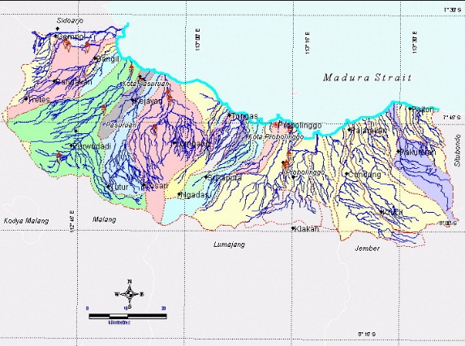

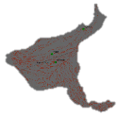
Welang

Lokasi penelitian berada di Kecamatan DAS Welang, Kabupaten Pasuruan, Jawa Timur. Dengan luas DAS 523,34 km².

Langkag Studi
  - Analisis Frekuensi kejadian banjir
  - Analisa data hujan
  - Menghitung limpasan langsung hasil pengukuran
  - Menentukan nilai CN berdasarkan penggunaan lahan eksisting
  - pendugaan limpasan permukaan dengan model CN
  - Kalibrasi Model kriteria NASH
  - Simulasi pengaruh penggunaan lahan terhadap limpasan permukaan

Bagan Alir
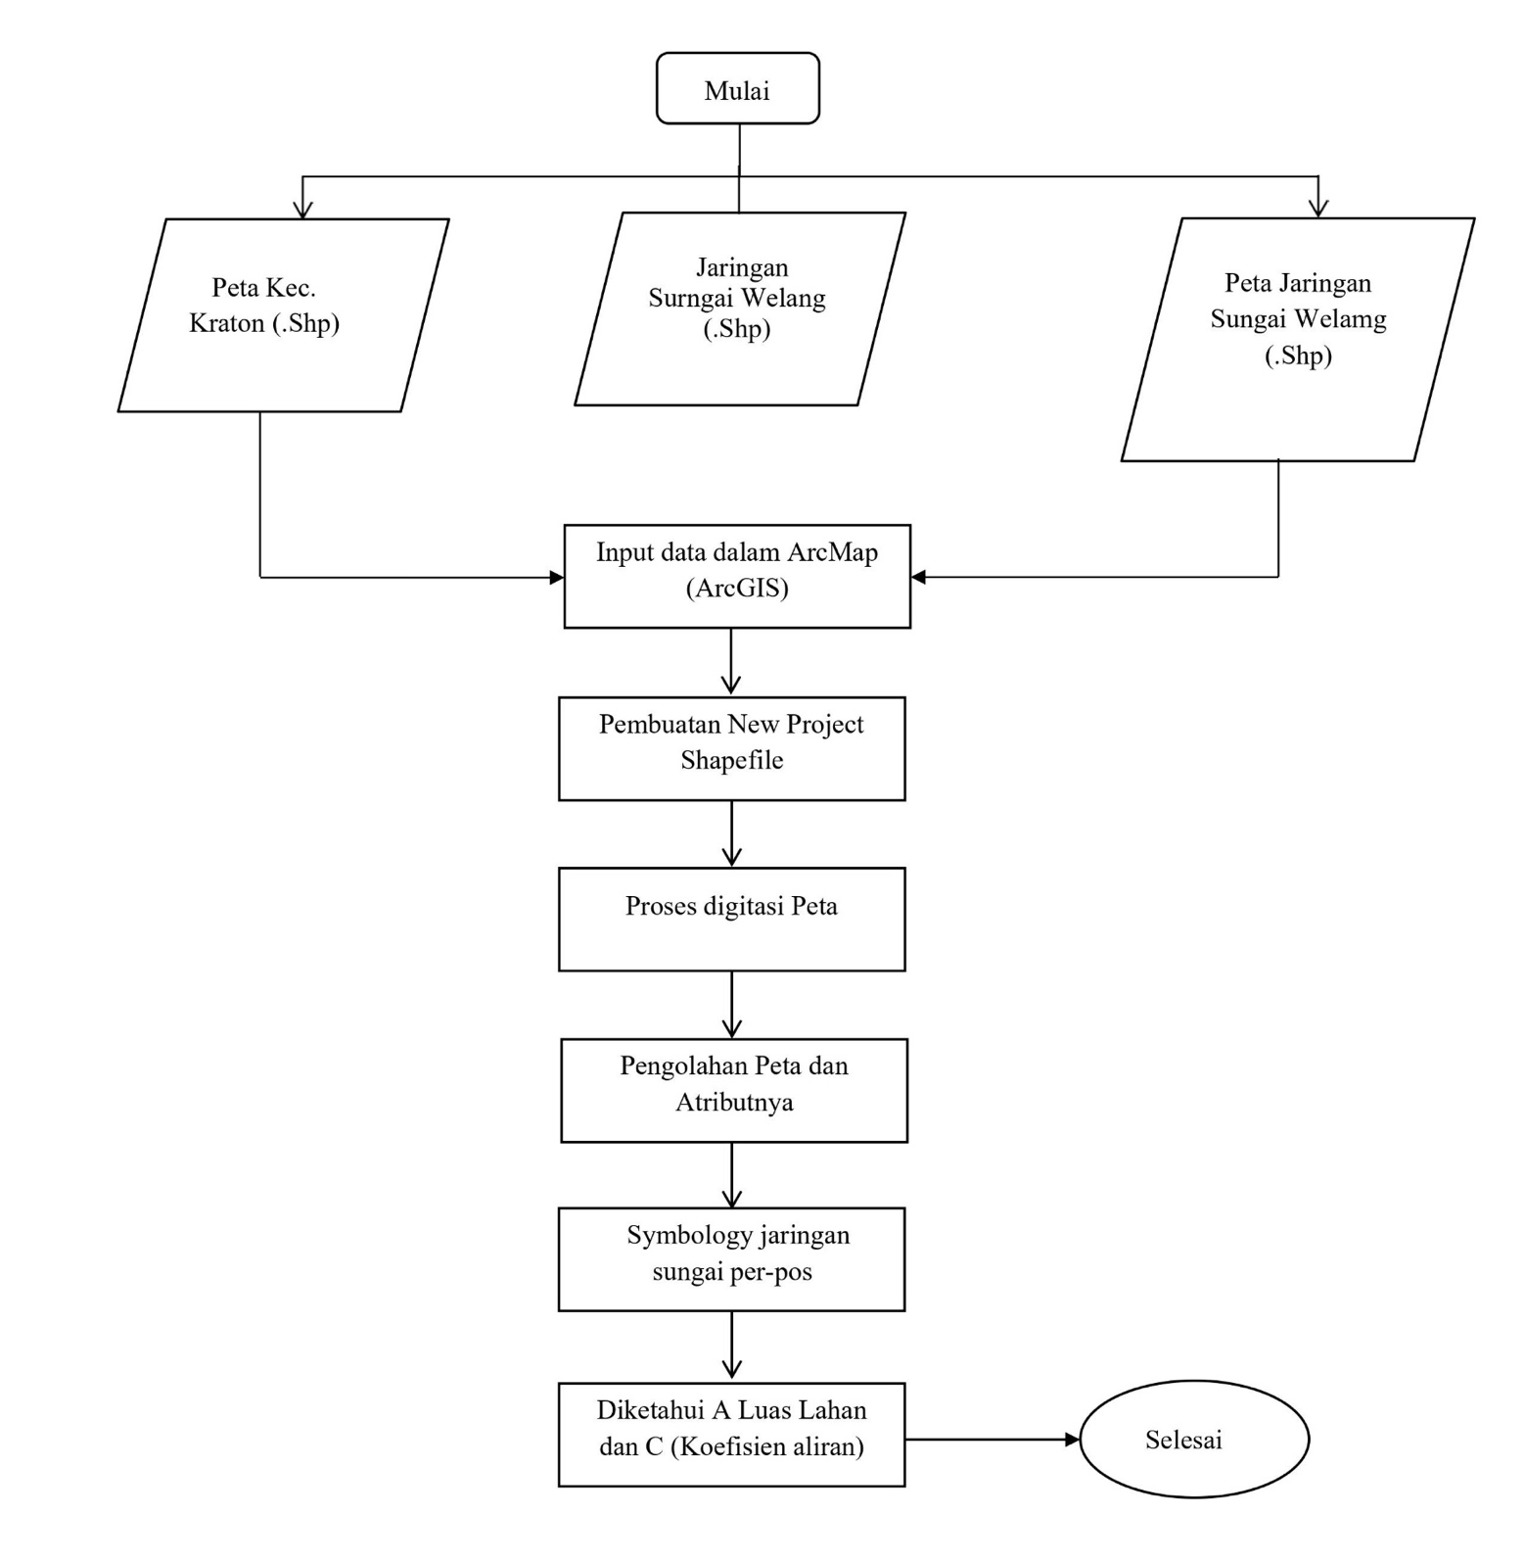
Bagan ArcGIS
Selesai
HASIL DAN PEMBAHASAN
Analisa Frekuensi kejadian Banjir
Untuk menguji kebenaran suatu penyebaran informasi curah hujan, strategi yang digunakan adalah teknik Uji Chi Kuadrat (Square Test) atau disebut juga uji alokasi.
Tabel 3. Chi Square
No. | Probability  (P) | Expected  Frequency  (Ft) | Observed  Frequency  (Fe) | Fe- Ft | (Fe-Ft)²  Ft
1 | 0 < P ≤ 1,868 | 3,00 | 2,5 | 0,5 | 0,10
2 | 1,868 < P ≤ 1,894 | 1,00 | 2,5 | -1,5 | 0,90
3 | 1,895< P ≤ 1,950 | 3,00 | 2,5 | -0,5 | 0,10
4 | 1,950 - ~ | 3,00 | 2,5 | -1,5 | 0,90
 | Jumlah | 10 | 10 | X² hitung | 2,00
Sumber: Hasil Perhitungan

Curah Hujan Rata-rata Daerah
Contoh perhitungan nilai koefisien Thiessen Stasiun Ngempit:
- Luas total DAS : 523, 34 km²
- Luas Daerah Pengaruh Stasiun Ngempit : 87,17 km²
- Nilai koefisien stasiun Ngempit : 87,17/523,34 = 0,167
Tabel 3. Perhitungan Luas Daerah Pengaruh dan Nilai Koefisien Thiessen

Tabel 4. Curah Hujan Rata-rata
No | Nama Stasiun Hujan | Luas (A), km² | Koefisien Thiessen  W = An/A_{total}
 | Stasiun Purwosari | 273,45 | 0,523
 | Stasiun Pager | 163,72 | 0,311
 | Stasiun Ngempit (Dhompo) | 87,17 | 0,167
 | Jumlah  Sumber : Perhitungan | 523,34 | 1,00

Contoh Tinggi Curah Rerata
Tinggi Hujan di stasiun Ngempit : 16 mm
Tinggi hujan di stasiun Purwosari : 15 mm
Tinggi hujan di stasiun Pager : 12 mm

Tinggi curah hujan harian rata-rata daerah tanggal 4-5 Januari 2016’
(16 x 0,167) + (15 x 0,53) + ( 12x 0,311) = 14,811 mm
Berdasarkan sebaran hujam jam-jaman dengan prosentase 91,176 %
P = 91,1765% x 14,811 = 13, 504

Tabel 5. Tinggi curah hujan harian rata-rata daerah di DAS Welang
No | Tanggal | Ngempit  (mm) | Purwosari  (mm) | Pager  (mm) | P  (mm)
1 | 4 - 5 Pebruari 2016 | 16 | 15 | 12 | 13,504
2 | 6 - 7 Pebruari 2016 | 16 | 15 | 16 | 14,312
3 | 8 - 9 Pebruari 2016 | 3 | 15 | 3 | 9,015
4 | 10 - 11 Pebruari 2016 | 7 | 35 | 7 | 22,861
5 | 11 - 12 Pebruari 2016 | 25 | 65 | 25 | 27,263
6 | 12 - 13 Pebruari 2016 | 28 | 129 | 28 | 29,433
7 | 13 - 14 Pebruari 2016 | 10 | 76 | 10 | 22,442
8 | 14 - 15 Pebruari 2016 | 61 | 0 | 61 | 18,966
9 | 6 - 7 Maret 2016 | 10 | 40 | 10 | 27,674
10 | 30 - 31 Desember 2016 | 8 | 20 | 8 | 13,700
Sumber : Hasil Perhitungan

Tabel 6. Luas Tata Guna Lahan Eksisting DAS Welang
Penggunaan iLahan | Proporsi Luas |  | CN
Penggunaan iLahan | (km²) | (%) | Komposit
sawah | 125,33 | 23,95 | 83
tegal/kebun | 172,48 | 32,96 | 77
ladang/hama | 1,5 | 0,29 | 71
perkebunan | 18,19 | 3,48 | 70
hutan | 100,97 | 19,29 | 73
pemukiman | 58,38 | 11,16 | 77
Lainnya | 46,49 | 8,88 | 80
Jumlah | 523,34 | 100,00 | 77,67
Sumber: Hasil Perhitungan

Tabel 7. Perhitungan Limpasan Permukaan Terukur DAS Welang
No | Tanggal kejadian | Karakteristik Hidrograf Banjir |  |  | Jumlah ordinat | Kedalaman limpasan
No | Tanggal kejadian | Qp | Tp | Tb | limpasan langsung
No | Tanggal kejadian | (m³/detik) | (jam) | (jam) | (m³/dt) | (m) | (mm)
1 | 4 - 5 Pebruari 2016 | 39,01 | 4 | 17 | 180,65 | 0,00124 | 1,24
2 | 6 - 7 Pebruari 2016 | 41,71 | 1 | 7 | 150,60 | 0,00104 | 1,04
3 | 8 - 9 Pebruari 2016 | 26,42 | 3 | 12 | 95,49 | 0,00066 | 0,66
4 | 10 - 11 Pebruari 2016 | 32,35 | 1 | 10 | 99,64 | 0,00068 | 0,68
5 | 11 - 12 Pebruari 2016 | 35,62 | 1 | 12 | 102,51 | 0,00070 | 0,70
6 | 12 - 13 Pebruari 2016 | 31,12 | 3 | 15 | 119,82 | 0,00082 | 0,82
7 | 13 - 14 Pebruari 2016 | 59,40 | 2 | 22 | 373,53 | 0,00257 | 2,57
8 | 14 - 15 Pebruari 2016 | 41,44 | 3 | 21 | 179,30 | 0,00129 | 1,29
9 | 6 - 7 Maret 2016 | 42,81 | 1 | 21 | 187,48 | 0,00067 | 0,67
10 | 30 - 31 Desember 2016 | 29,21 | 4 | 11 | 97,85 | 0,00073 | 0,73
Sumber: Hasil Perhitungan

Limpasan Permukaan Dengan Model Bilangan Kurva
Contoh perhitungan kandungan air 5 hari sebelumnya (AMC)
- Jumlah tinggi hujan AMC di stasiun Pager = 21 mm
- Jumlah tinggi hujan AMC di stasiun Purwosari = 167 mm
- Jumlah tinggi hujan AMC di stasiun Ngempit = 103 mm
Kandungan air AMC rata-rata tanggal 4-5 Januari 2016
AMC = (21 x 0,311) + (167 x 0,5231) + (103 x 0,1670 = 110,945
S = $\frac{25400}{88,89}$ – 254 = 31, 75 mm
Ia = 0,2 x 31,7 mm = 6,35 mm
Q = $\frac{(13,504-6,35)^{2}}{(13,504-0,67)+31,75}$ = 1,32 mm
Tabel 8. Hitungan Niai Limpasan Permukaan Model DAS Welang
No | Tanggal ikejadian | Model
No | Tanggal ikejadian | AMC  (mm) | P  (mm) | CN | S  (mm) | Ia  (mm) | Q  (mm)
1 | 4 - 5 Pebruari 2016 | 110,945 | 13,504 | 88,89 | 31,75 | 6,35 | 1,32
2 | 6 - 7 Pebruari 2016 | 53,305 | 14,312 | 88,89 | 31,75 | 6,35 | 1,60
3 | 8 - 9 Pebruari 2016 | 53,879 | 9,015 | 88,89 | 31,75 | 6,35 | 0,21
4 | 10 - 11 Pebruari 2016 | 40,392 | 22,861 | 77,67 | 73,02 | 14,60 | 0,84
5 | 11 - 12 Pebruari 2016 | 39,862 | 27,263 | 77,67 | 73,02 | 14,60 | 1,87
6 | 12 - 13 Pebruari 2016 | 44,559 | 29,433 | 77,67 | 73,02 | 14,60 | 2,50
7 | 13 - 14 Pebruari 2016 | 77,280 | 22,442 | 88,89 | 31,75 | 6,35 | 5,41
8 | 14 - 15 Pebruari 2016 | 118,887 | 18,966 | 88,89 | 31,75 | 6,35 | 3,59
9 | 6 - 7 Maret 2016 | 36,407 | 27,674 | 77,67 | 73,02 | 14,60 | 1,98
10 | 30 - 31 Desember 2016  Sumber : Perhitungan | 203,878 | 13,700 | 88,89 | 31,75 | 6,35 | 1,38

Kalibrasi NASH
Tujuan kalibrasi model adalah untuk memeriksa ketepatan-ketepatan parameter hidrologi yang dimodelkan.
$\begin{matrix}KN & = & \left[1-\frac{20,26}{3,10}\right]\end{matrix}×100$ = 84,70 %
Simulasi Tata Penggunaan Lahan Terhadap Limpasan Permukaan

Skenario 1
Tabel 9. Penggunaan Lahan di DAS Welang

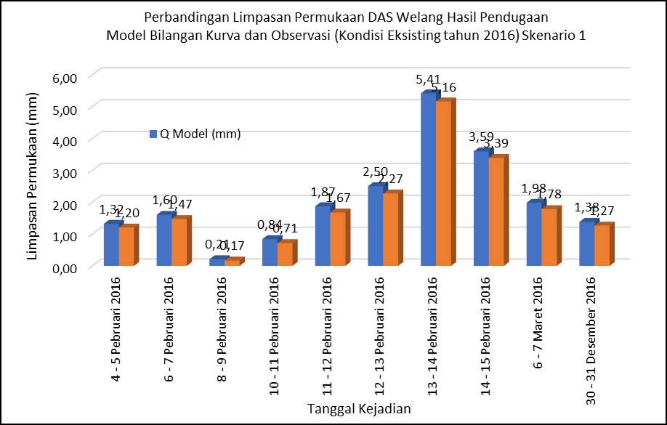

Sumber : Perhitungan

Skenario 2
Tabel 10. Penggunaan Lahan di DAS Welang
Penggunaan Lahan | A (%) | CN
Sawah | 23,95 | 78
Tegal/Kebun | 32,96 | 78
Ladang/Hama | 0,29 | 73
Perkebunan | 3,48 | 70
Hutan | 19,29 | 73
Pemukiman | 11,16 | 74
Lainnya | 8,88 | 77
Rata-rata iCN  Sumber : Perhitungan |  | 76,21
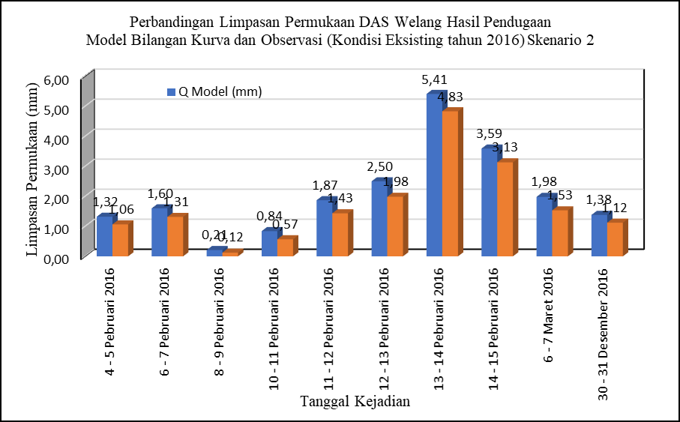

Skenario 3
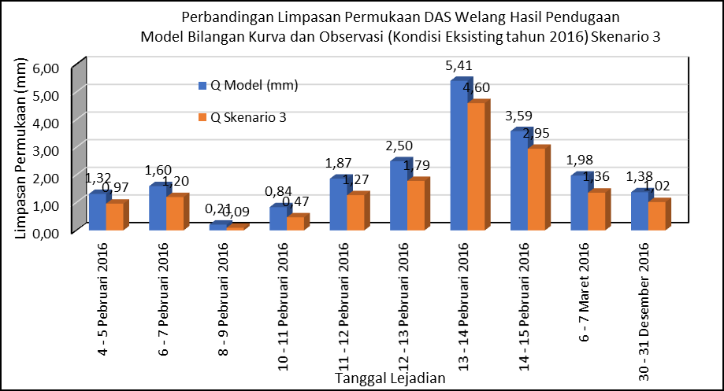
Tabel 11. Penggunaan Lahan di DAS Welang
Penggunaan Lahan | A (%) | CN
Sawah | 16,60 | 83
Tegal/Kebun | 14,44 | 77
Ladang/Hama | 41,47 | 71
Perkebunan | 1,04 | 70
Hutan | 4,55 | 73
Pemukiman | 10,45 | 77
Lainnya | 11,44 | 80
Rata-rata iCN |  | 75,60
Sumber : Perhitungan
Skenario 4
Penggunaan Lahan | A (%) | CN
Sawah | 23,95 | 83
Tegal/Kebun | 23,41 | 77
Ladang/Hama | 0,29 | 71
Perkebunan | 3,48 | 70
Hutan | 25,00 | 73
Pemukiman | 15,00 | 77
Lainnya | 8,88 | 80
Rata-rata iCN |  | 77,45
Tabel 12. Penggunaan Lahan di DAS Welang
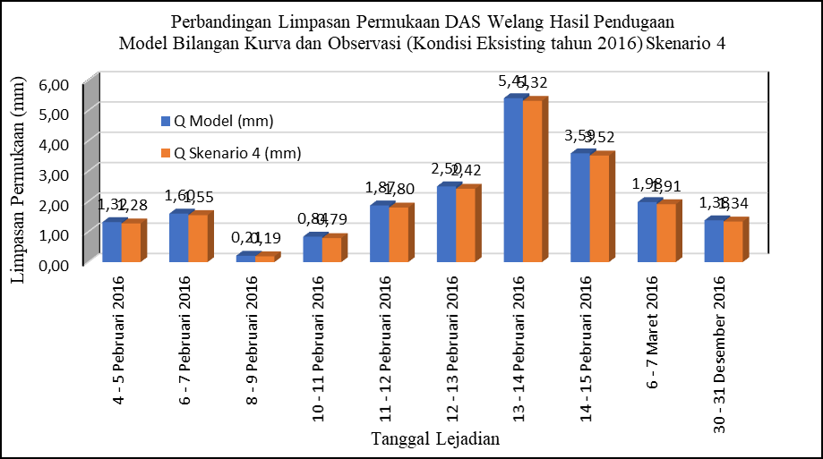

Sumber: Perhitungan

Skenario 5
Tabel 13. Penggunaan Lahan di DAS Welang

Penggunaan Lahan | A (%) | CN
Sawah | 16,60 | 78
Tegal/Kebun | 14,44 | 78
Ladang/Hama | 41,47 | 73
Perkebunan | 1,04 | 70
Hutan | 4,55 | 73
Pemukiman | 10,45 | 74
Lainnya | 11,44 | 77
Rata-rata iCN |  | 75,08
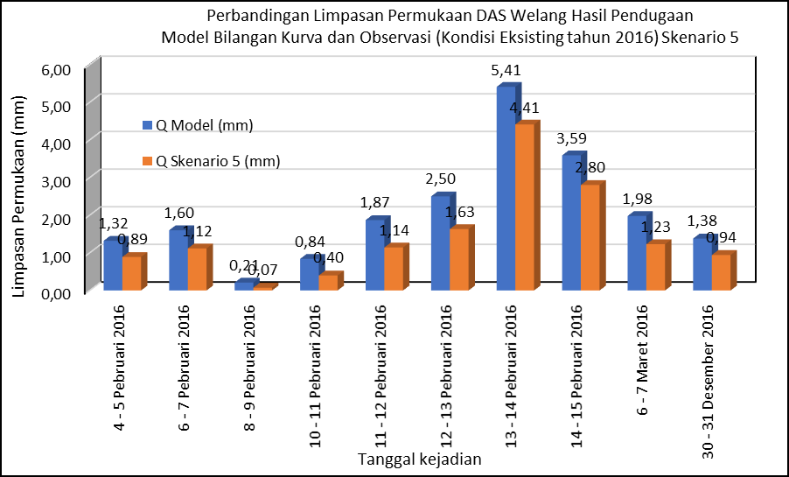
Sumber : Perhitungan
Tabel 14. Perbandingan i5 iSkenario iPenggunaan iLahan
Skenario | Q _{model}  (mm) | Q _{asumsi}  (mm) | Penurunan  (mm) | Penurunan  (%)
Eksiting | 5,41 | 5,41 | 0,00 | 0,00%
1 | 5,41 | 5,16 | 0,25 | 4,68%
2 | 5,41 | 4,83 | 0,58 | 10,77%
3 | 5,41 | 4,60 | 0,81 | 15,02%
4 | 5,41 | 5,32 | 0,09 | 1,72%
5 | 5,41 | 4,41 | 1,00 | 18,53%

Sumber: Perhitungan

PENUTUP

Kesimpulan
- Besarnya debit banjir rancangan dihitung dengan Metode Distribusi Log Pearson Tipe III. Penelitian dilakukan dengan menganalisiis frekuensi banjir dengan kala ulang dan hasil yaitu Q_{2 thn}= 82,091 m³/detik, Q_{5 thn}= 98,465 m³/detik, Q_{10 thn}= 109,306 m³/detik, Q_{20 thn}= 119,705 m³/detik, Q_{25 thn}= 123,004 m³/detik, Q_{50 thn}= 133,166 m³/detik, Q_{100 thn}= 143,253 m³/detik, Q_{200 thn}= 153,303 m³/detik, dan Q_{1000 thn}= 176,583 m³/detik.
- Besarnya limpasan permukaan terbesar yang dapat ditimbulkan oleh kondisi eksisting penggunaan lahan di lokasi penelitian dan dengan Model Bilangan Kurva serta hasil kalibrasi model berdasarkan data-data yang terkumpul adalah sebagai berikut :
  - Limpasan permukaan ekstrim (Q) terukur = 2,57 mm
  - Limpasan permukaan ekstrim (Q) model = 5,41 mm
  - Nilai Kalibrasi Model Kriteria NASH (KN) = 84,70 %
- Hasil scenario penggunaan lahan dan tindakan konservasi pada beberapa Asumsi perubahan penggunaan lahan terhadap besarnya limpasan permukaan model ekstrim pada kondisi eksisting di DAS Welang yaitu Asumsi 1 akan menurunkan limpasan sebesar 4,68 %, Asumsi 2 dapat menurunkan limpasan sebesar 10,77 %, Asumsi 3 dapat menurunkan limpasan sebesar 15,02 %, Asumsi 4 dapat menurunkan limpasan sebesar 1,72 %, dan Asumsi 5 akan menurunkan limpasan ekstrim sebesar 25,26 %. Dari hasil simulasi, alternatif komposisi penggunaan lahan terbaik yang mampu mereduksi besarnya limpasan permukaan pada daerah penelitian adalah simulasi skenario 5 yang mampu mereduksi limpasan permukaan sebesar 18,53 % dengan tindakan pengolahan lahan sesuai program konservasi dan perubahan penggunaan
Saran
- Untuk merudiksi bahaya banjir yang terjadi di DAS Welang, maka sangat perlu tindakan berupa konservasi tanah yang baik dan juga harus dilakukan pengaturan penggunaan lahan agar limpasan permukaan dapat tereduksi. Selain itu, berdasarkan peraturan UU No.41 tahun 1999 tentang Kehutanan dan analisis pada penelitian ini, dapat dinyatakan bahwa untuk menjaga kelestarian DAS, perlu dijaga kelestarian hutan minimal 30 % dari luas total DAS.
- Kepada pemerintah Kabupaten Pasuruan dan instansi terkait, untuk dapat mengusahakan adanya penambahan Ruang Terbuka Hijau (RTH).
DAFTAR PUSTAKA
Asdak, C. 2002. Hidrologi dan Pengelolaan Daerah Aliran Sungai (edisi kedua). Gajah Mada University Press. Yogyakarta.
Arsyad, S. 2000. Konservasi Tanah dan Air. IPB Press. Bogor
Nirwansyah, Anang Widhi. 2017. Dasar Sistem Informasi Geografi Dan Aplikasinya Menggunakan ArcGIS 9.
Dharmawati, ND., Darmadi, dan Sudira, P. Aplikasi Model Bilangan Kurva (Curve Number) – SCS Untuk Memprediksi Limpasan Permukaan (Studi Kasus Di Daerah Aliran Sungai Bengawan Solo Hulu). Jurnal Agrosains Volume 15 (1) Tahun 2002. ISSN 1411-6170. Program Pascasarjana Universitas Gajah Mada. Yogyakarta.
Siswoyo, H. 2003. Pengelolaan dan Pelestarian Sumberdaya Air. Makalah Topik Khusus Program Doktor. Program Studi Ilmu Pengelolaan Daerah Aliran Sungai, Program Pascasarjana, Institut Pertanian Bogor. (tidak diterbitkan). Bogor.
Soemarto, CD. 1986. Hidrologi Teknik. Usaha Nasional. Surabaya.
Sosrodarsono, Suyono dan Takeda, Kensaku. 1980. Hidrologi untuk Pengairan. PT. Pradnya Paramita. Jakarta.
Sri Harto. 1993. Analisis Hidrologi. PT Gramedia. Jakarta.
Nirwansyah, Anang Widhi. 2017. Dasar Sistem Informasi Geografi Dan Aplikasinya Menggunakan ARCGIS 9.3. Deepublish.

